,  Российская Федерация  АДМИНИСТРАЦИЯ  МАСЛЯНИНСКОГО РАЙОНА  НОВОСИБИРСКОЙ ОБЛАСТИ  Ул.Коммунистическая, д. 1а,  р.п. Маслянино, 633564  тел. 21-,418, факс 24-956  e-maii: admmsl@ngs.ru  ОКПО:04035449  ОГРН:1045405430762  ИНН:5431207305  от ____________ № ________  О подготовке областного семейного форума |  | Министру  труда и социального развития  Новосибирской области  Я.А. Фролову
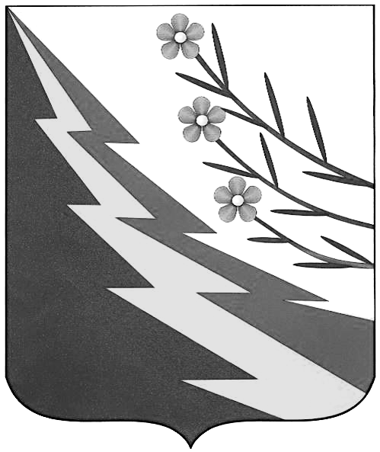

Уважаемый Ярослав Александрович!

Администрация Маслянинского района в ответ на Ваше письмо от 21.10.2019г. № 8121-01-01/40 направляет следующую информацию.
Совет отцов Маслянинского района создан и действует в соответствии с постановлением администрации Маслянинского района Новосибирской области № 439-па от 03.11.2016 г. «О создании Совета отцов»
Председателем Совета отцов Маслянинского района является Перков Александр Юрьевич, 14.06.1977 г.р., заведующий отделением помощи семье и детям МБУ «КЦСОН Маслянинского района Новосибирской области», депутат совета депутатов р.п. Маслянино (Тел. 8-38347-23196: 8-951-397-9785)

Приложение: на 2 л. в 1 экз.

Глава
Маслянинского района
Новосибирской области П.Г.Прилепа

Валюх Н.А.
(383-47)23-541
Блохина О.В.
(383-47)23-212
Приложение

Деятельность Совета в 2019 г.

№ п/п | Мероприятия | Период проведения | Организатор, исполнитель, участники
1 | Выступление на районном собрании замещающих семей | 15.02.19 | Отдел опеки и попечительства, Совет отцов
2 | Семинар-тренинг для подростков  по профилактике правонарушений  «Я - в ответе за свои поступки»  (мероприятие по наставничеству) | 20.02.19 | Совет отцов,  психолог КЦСОН
3 | Содействие в предоставлении мебели  семье пострадавшей от пожара | 26.03.19 | Совет отцов,  КЦСОН
4 | Встречи с учителями  и социально активными гражданами  в образовательных учреждениях района | По графику  КДНиЗП | Службы профилактики правонарушений и безнадзорности, Совет отцов
5 | Содействие в участии детей с ограниченными возможностями здоровья в областном спортивном мероприятии «Лыжи мечты» | 31.03.19 | ОО «Женсовет»,  Совет отцов
6 | Участие в районной акции «Игрушки детям» | Апрель | КЦСОН,  Совет отцов
7 | Выступление на районном собрании  приемных родителей | 14.06.19 | Отдел опеки  и попечительства, Совет отцов
8 | Расширенное заседание районного Совета отцов | 16.08.19 | Совет отцов,  Администрация района
9 | Взаимодействие с представителем Уполномоченного по правам ребенка Новосибирской области в Маслянинском районе | Постоянно | Совет отцов
10 | Участие в конкурсе «Отец года 2019» | Август | Совет отцов
11 | Участие во Всероссийской акции «Безопасность детства; Отцовский патруль 2019» | Май-сентябрь | Представитель Уполномоченного по правам ребенка Новосибирской области в Маслянинском районе,  Совет отцов
12 | Посещение оздоровительного лагеря «Олимпиец», оценка комфортного и безопасного пребывания детей | Июнь, Август | ОПДН,  Совет отцов
13 | Доклад на заседании КДНиЗП района | 10.07.19 | Совет отцов
14 | Организация и проведение праздничных мероприятий:  - День защитника отечества  - День защиты детей  - День любви, семьи и верности |  | Совет отцов,  КЦСОН
15 | Пропаганда ответственного отцовства, в СМИ | Постоянно | Совет отцов,  КЦСОН
16 | Реализация социально значимого проекта «Будущее в руках отцов» | Июль-сентябрь | ОО «Женсовет»,  Совет отцов, Администрация района.
17 | Круглый стол «Проблемы отцовства в современном мире» | 16.08.19 | Совет отцов,  Администрация района
18 | Спортивно-развлекательная игра «Последний герой» | 22.08.19 | ОО «Женсовет»,  Совет отцов,  Администрация района.
19 | Создание Советов отцов во всех МО района | Сентябрь | Совет отцов,  Администрация района.
20 | Участи в акции #КомандаЗащитыДетства | 23.10.19 | Совет отцов

_________________________________________________________
Приложение

Информация о кандидатуре от Маслянинского района
в состав Областного совета отцов при Губернаторе Новосибирской области

№  п/п | ФИО | Район, муниципальное образование | Организация, должность | Контактный телефон
1. | Перков  Александр Юрьевич | Маслянинский  район | Председатель Совета отцов Маслянинского района, заведующий отделением МБУ «КЦСОН Маслянинского района Новосибирской области» | 8(383-47)23-196  89513979785

________________________________

